Compte Rendu TP7

PWS

POO et MVC

Introduction :
L'objectif de ce TP est d'apprendre comment mettre en oeuvre un code respectant les régles du MVC.
Pour ce faire, nous allons utiliser un exemple tout fait d'étudiant et leur groupe et l'adapter au emplacement et leur type.

Les pages modele
Connect.inc.php
Code commenté
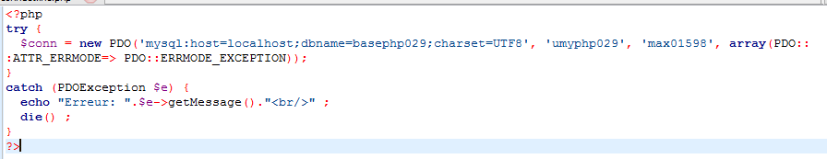
Ici, on adapte seulement l'objet PDO pour qu'il puisse se connecter à notre base de données comme dans les Tps précédents.
Emplacement

Code commenté
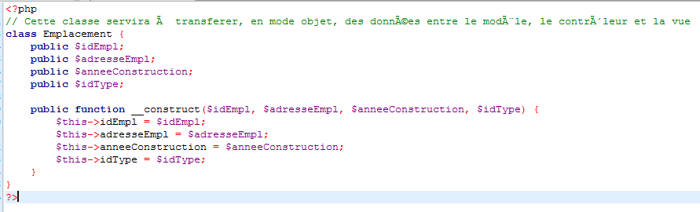
Ce code permet d'initialiser un emplacement, un emplacement est composé d'un id, d'une adresse, d'une année de construction et de l'id de son type. On passe donc ces valeurs en public et on les initialisera lorsque l'on crée un emplacement.

Type

Code commenté
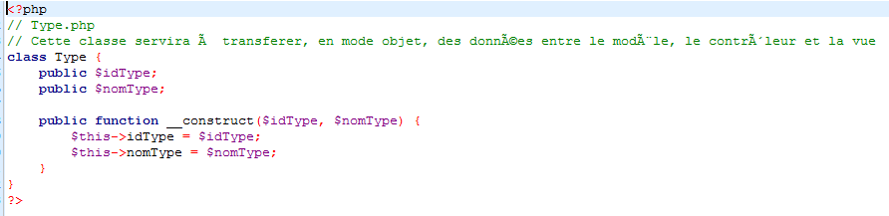
Ce code permettra d'initialiser un type, il fonction de la même manière qu'un emplacement sauf qu'un type est composé d'un id et de son nom que l'on passera en paramètre à chaque fois que l'on crée un nouveau type.
ModeleEmplacement

Code commenté
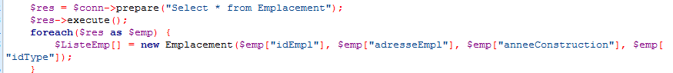
Dans la fonction getListeEmplacments(), on renvoie l'ensemble des emplacements. On adapte la requête préparée pour qu'elle sélectionne tous les emplacements. Puis on adapte la création des emplacements dans le tableau avec les bons attributs.
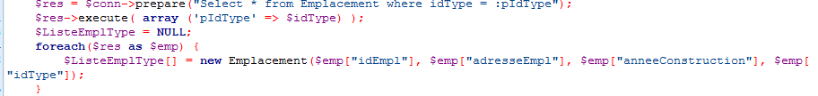
Dans la fonction getEmplacement($idEmpl), on renvoie l'emplacement dont le l'id est passé en paramètre. On modifie la requête préparée pour qu'elle sélectionne l'emplacement où idEmpl=$idEmpl.
Dans la fonction getListeEmplacmentsbyType($idType), on renvoie l'ensemble des emplacements correspondant au type passé en paramètre. On adapte la requête préparée pour qu'elle sélectionne tous les emplacements où idType= $idType . Puis on crée le tableau comme dans la première fonction.

ModeleType

Code commenté
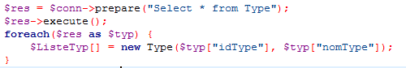
Cette fonction getListeType() permet de récupérer tous les Types, on modifie juste la requête préparée pour sélectionner tous les types de la table Type.

Contrôleur
Pour les controleurs, c'est simple, on garde le même cheminement que l'exemple fourni, mais on l'adapte aux nouvelles méthodes créées.
ContrôleurType

Code commenté
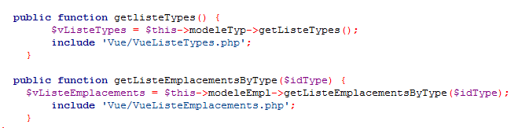
ContrôleurEmplacement
Code commenté
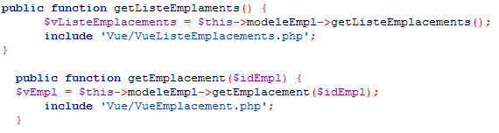

Routeur

Code commenté
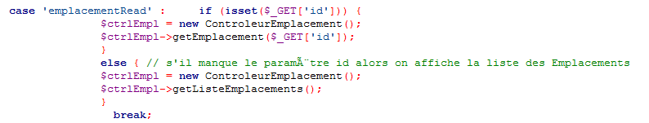
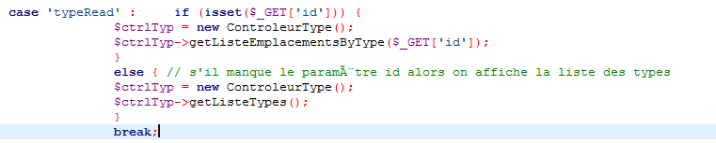
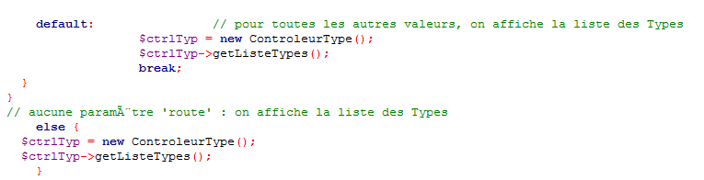
De même pour le routeur, le code suit le même enchainement que le code fournit en exemple mais adapté aux fonctions créée précédemment dans les classes modèles.

Vue
VueEmplacement

Code commenté
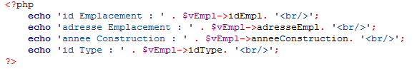
Pour le bon affichage d'un emplacement, on adapte les attributs à ceux de l'emplacement de la fonction getEmplacement($idEmpl) de la classe ControleurEmplacement.
Rendu
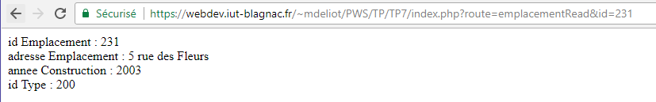
VueListeEmplacements

Code commenté
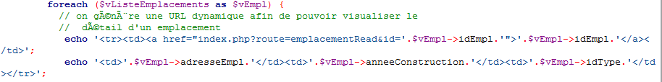
De même que précédemment, on adapte les attributs à afficher par ceux qui correspondent à chaque emplacement et on modifie le lien qui permettra lorsque l'on clique sur l'id de l'emplacement d'en afficher seulement ses caractéristiques.

Rendu
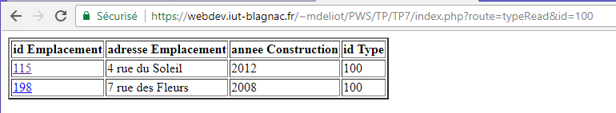

VueListeTypes

Code commenté
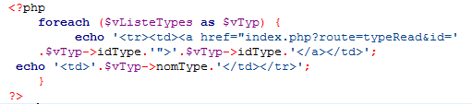
On adapte juste les attributs à afficher à ceux des types et on adapte le lien pour que, lorsque l'on clique sur un id de type, on obtienne tous les emplacements correspondants.

Rendu
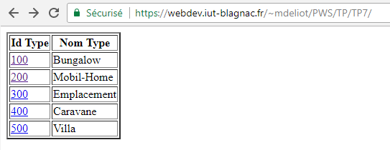

Conclusion :
A l'issus de ce Tp, nous avons acquis les bases de la mise en place d'un code qui respecte une structure en MVC.

